Уважаемые граждане
с целью экономии Вашего времени уведомляем Вас о возможности подачи заявлений на получение лицензий и разрешений предусмотренных ФЗ «Об оружии», а также удостоверения частного охранника в электронном виде
через Единый Портал Государственных Услуг

Для возможности подачи заявлений в электронном виде Вам необходимо зарегистрироваться на сайте www.gosuslugi.ru для чего Вам потребуется:
1- номер СНИЛС указанный в полисе обязательного пенсионного страхования;
номер СНИЛС
2- адрес электронной почты.
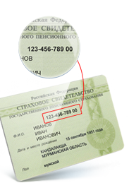

После прохождения процедуры регистрации на ЕПГУ необходимо активировать Ваш «Личный кабинет», получить код активации можно одним из следующих способов:
- через ФГУП «Почта России» (около 2-х недель);
- в отделах работы с клиентами ООО «Ростелеком» при личном посещении (при себе необходимо иметь паспорт и полис обязательного пенсионного страхования)

Полученный код активации Вам необходимо
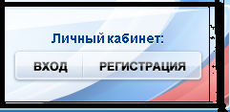
ввести при первом посещении «Личного кабинета»

После регистрации Вам отрыт доступ к возможности подачи заявлений в электронном виде. С полным перечнем оказываемых МВД России государственных услуг Вы можете ознакомиться по адресу:

Далее ЕГПУ

